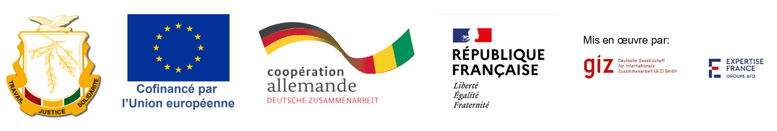

RAPPORT CAMPAGNE DE DON DE SANG VOLONTAIRE A L’HÔPITAL PREFECTORAL DE KEROUANE
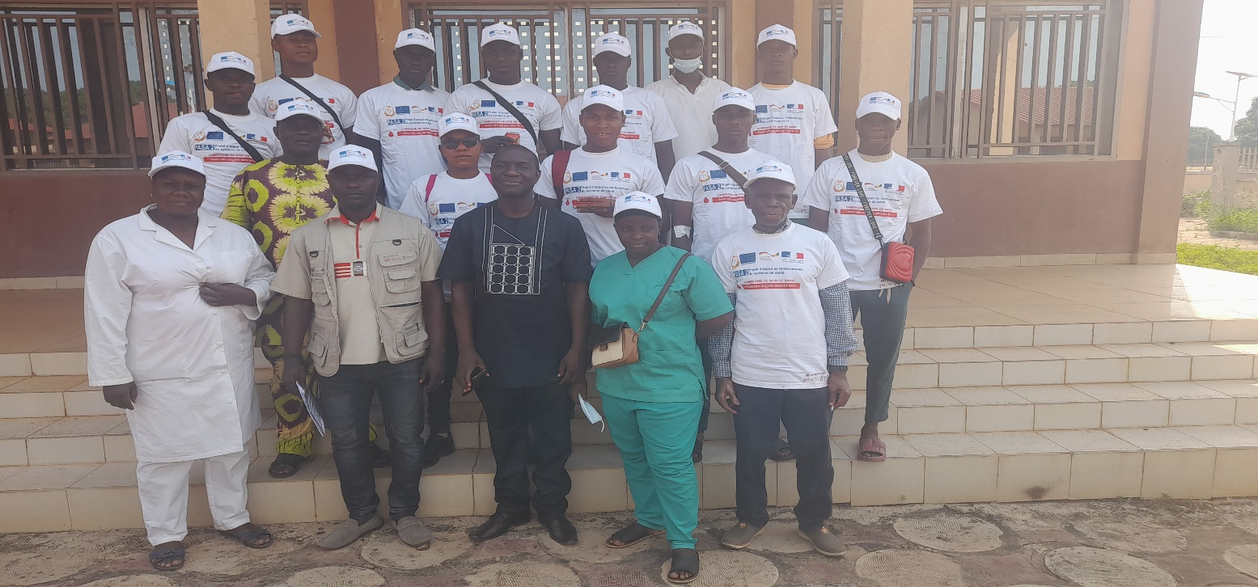
Le CTR V3, le DG du CNTS, l’équipe de collecte et les donneurs du CFP de Kérouané

Introduction
L’Hôpital préfectoral de Kérouané, hôpital de référence de la préfecture, compte plusieurs services qui utilisent le sang dans la prise en charge des anémies chez les femmes enceintes, enfants souffrant d’anémie grave résultant souvent d’un paludisme ou de la malnutrition et les hémorragies liées aux accidents de circulation et à l’accouchement.
Il est important de rappeler qu’en 2022, 687 poches ont été utilisées et malgré une gestion rigoureuse, le stock s’est épuisé avec seulement 5 poches de sang. C’est pourquoi, la direction de l’hôpital a sollicité l’appui financier de la GIZ/PASA2 pour l’organisation d’une campagne de don volontaire de sang.

Déroulement
L’objectif de cette campagne était de rendre disponible 150 poches de sang pour les 3 mois avenirs avec un besoin mensuel estimé à 50 poches de sang par mois. La campagne s’est déroulée du 16-23 Mars 2023.
Un comité d’organisation a été constitué pour identifier les activités et les stratégies permettant la réussite de cette campagne. Deux équipes ont été composées. La première équipe, composée de 10 personnes pour la sensibilisation et la seconde de 20 personnes pour la collecte du sang et l’encadrement.
Ainsi, pour la mobilisation de la cible (donneurs de sang), deux stratégies ont été mises en place. La première a ciblé les institutions/écoles d’enseignement professionnel/technique, collège, lycées CFP. A cet effet, le directeur de l’hôpital et le conseiller technique du volet 3 du projet ont rencontré Monsieur le Préfet et le Maire de la commune urbaine de Kérouané pour les l’informer de la tenue de cette activité et solliciter tous leurs soutiens.
Ensuite, les autorités sanitaires ont reçu une requête pour information et les équipes de sensibilisation se sont rendues sur les sites identifiés et mobiliser le maximum de personnes (élèves) au don volontaire de sang.
La seconde stratégie a consisté à la sensibilisation des populations pendant deux jours par des agents du CECOJE à travers un mégaphone dans la ville (marchés, gare routière, quartiers, etc.).
Enfin, une requête a été adressée au CNTS pour un appui institutionnel et logistique.
Des sites ont été identifiés et programmés conséquemment pour la collecte du sang. Cinq (5) jours ont été consacrés pour la réalisation de la collecte. Le sang obtenu (collecté) a été soumis à un contrôle et un traitement approprié, conformément au protocole.

L’achat du matériel de collecte de sang
Conformément au budget, la Direction de l’hôpital a procédé à l’achat du matériel de collecte de sang (poches vides et accessoires, tubes et gants) au CNTS.

La sensibilisation des cibles/donneurs potentiels
Les membres de l’équipe de sensibilisation se sont rendus à la Direction préfectorale de l’éducation de Kérouané pour les informer et demander leur soutien pour la réussite de l’activité. Pour les 04 jours prévus, l’équipe a donc mené la sensibilisation au lycée de Kérouané, au collège Almamy Samory Touré et au CFP de Kérouané.
Les principaux messages lors de ces séances de sensibilisation sont : « l’hôpital préfectoral de Kérouané, de par sa position géographique, reçoit chaque jour plusieurs cas en urgence (accouchements, enfants/nourrissons anémiés, des accidentés…), qui nécessitent un apport immédiat en sang. Par manque de sang, de graves complications de la maladie et/ou décès surtout, maternels et néonatals surviennent malheureusement. Les deux (2) principaux facteurs qui entrainent le manque du sang dans notre organisme sont les hémorragies dues aux accouchements, aux interventions chirurgicales, accidents de circulation et à l’anémie chez la femme enceinte, les enfants /nourrissons... Et les avantages de donner le sang, c’est d’abord, sauver des vies (éviter les décès surtout maternels et néonatals) ou les complications de maladie, encore, connaitre son groupage sanguin, son statut sérologique, maintenir sa santé, bénéficier des avantages (réduction des tarifs) si vous êtes reconnus comme un donneur potentiels…En donnant votre sang, vous ne perdez rien car, notre organise contient 5 à 6 litres de sang, qui est renouvelé (les globules rouges) tous les 120 jours et seulement 350 cc seront prélevés . Vos résultats vous seront transmis dans la plus grande discrétion. En cas d’anomalies détectées comme HSB, VIH, Syphilis…, des traitements et conseils appropriés sont offerts gratuitement par l’hôpital préfectoral de Lola. Toutes et tous, sont priés de donner le sang afin de doter l’hôpital préfectoral de Lola, d’une banque sanguine opérationnelle en tout temps ».

La collecte du sang
Résultats de la collecte du sang

TOTAL PRELEVEMENT | TOTAL ANALYSE | VOLUME INSUFFISSANT | ELIMINE | TRANSFUSABLE
150 | 142 | 05 | 18 | 124
NB : Les volumes insuffisants n’ont pas été analysés et aussi il ya eu 03 cas de désistement.
Elimine pour :
HIV=01
HBS=16
HCV=00
RPR=01
HBS+RPR=00
HBS+RPR+HCV=00
Poches transfusables par phénotype
O+= 48 O-= 01
B+= 37 B-=04
A+= 25 A-= 02
AB+= 07 AB- =00
L‘hôpital de Kérouané a conservé dans sa banque sanguine 93 poches. Le reste a été donné au CSA de Banakoro 31 poches :

Constats

Dans la mise en œuvre des activités, nous avons constaté que :
- Une bonne collaboration des autorités locales (politico-administratives et sanitaires) dans la mise en œuvre des activités de sensibilisation et de mobilisation des donneurs du sang ;
- Une mauvaise perception de certains usagers sur les services offerts par l’hôpital préfectoral de Kérouané, notamment sur l’accueil au niveau des services, l’achat obligatoire du sang ;
- La participation effective et efficace du centre national de transfusion sanguine dans le processus de collecte et d’analyse du sang, notamment, l’expertise de son chef service immunisation, la mise à disposition du matériel de collecte de sang ;
- L’implication effective des volontaires de la Croix-Rouge préfectorale et des responsables du Centre d’écoute, de conseils et d’orientation des jeunes (CECOJE).

Recommandations
- S’assurer de la disponibilité de tous les équipements avant la collecte sur un site ;
- Renforcer la stratégie de sensibilisation des cibles pour obtenir plus de donneurs volontaires du sang, en assurant la formation/orientation des mobilisateurs des donneurs avant le démarrage des activités ;
- Pour toutes les campagnes, solliciter l’expertise du CNTS durant toutes étapes du processus
- Assurer la fonctionnalité de la banque sanguine en amenant chaque receveur (malade) bénéficiaire d’une poche de sang, de la remplacer automatiquement (à travers ses accompagnants/parents ou amis).
- Doter les hôpitaux de la zone PASA2 en civière.
- Prévoir la collation des équipes de collecte.

Conclusion
- Cette campagne a été réalisée grâce à un appui technique et financier de la GIZ/PASA2. Elle a permis de collecter 159 poches utilisables. Au-delà de ce chiffre, les résultats de cette campagne, donnent non seulement une orientation sur l’existence d’une pathologie dans la localité (AgHBS,), mais aussi et surtout, sur la réticence, l’hésitation et ou la crainte de plusieurs personnes pour le don volontaire de sang. Avec ces chiffres, les autorités surtout sanitaires, les ONG locales ainsi que les PTF, pourront développer des stratégies allant dans le sens de la prévention de cette maladie transmissible.
- Ce fut aussi, une opportunité de renforcement des capacités du personnel (impliqué dans le processus) de l’hôpital préfectoral de Lola, dans la conception, la mise en œuvre et la justification d’un projet de campagne de don de sang.
- Enfin, les autorités (administratives et sanitaires), particulièrement, les responsables de l’hôpital ont manifesté toute leur gratitude et adressé leurs sincères remerciements à l’endroit de la GIZ/PASA2 et du CNTS pour la mise en œuvre de cette activité.
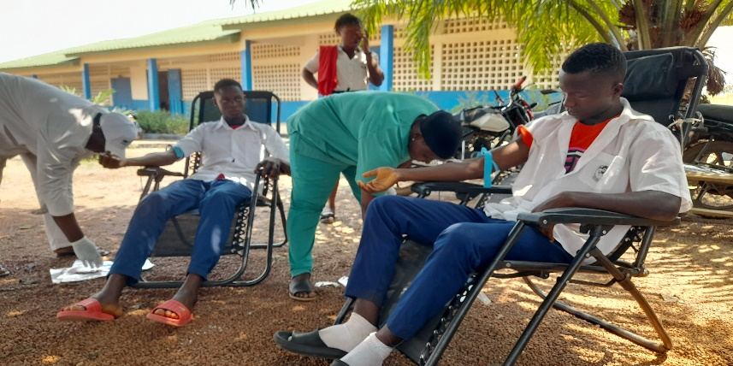
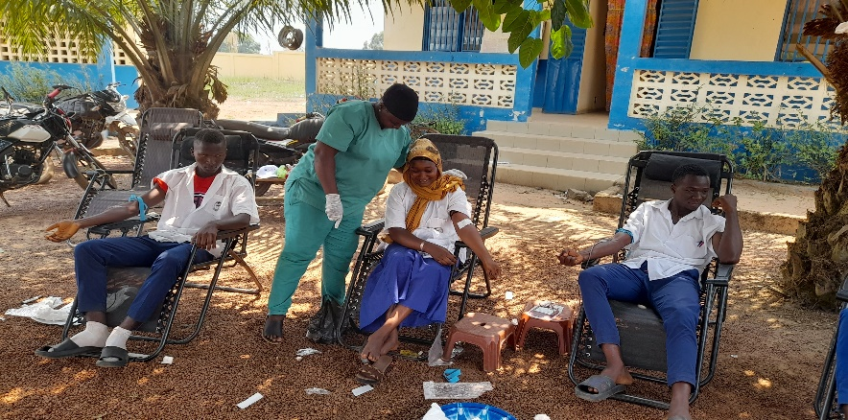
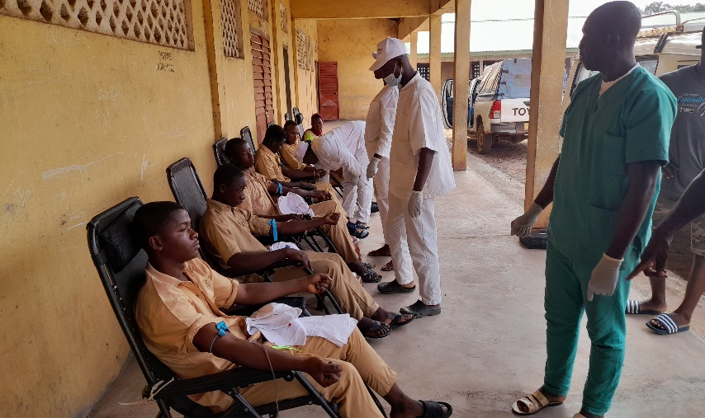
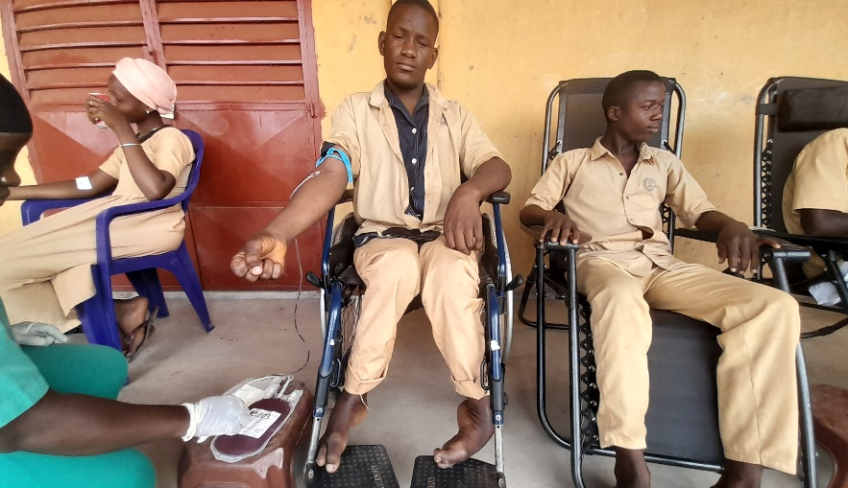
Annexes/Quelques photos d’illustration
Des élèves du lycée et du collège de Kérouané donnent leurs sang

